BAB II LANDASAN TEORI

A. Perancangan Terdahulu Yang Relevan

Sebelum perancangan ini terdapat perancangan terdahulu yang meneliti tentang :
1. Albert Jessie et al. (2015) yang berjudul : Perancangan Buku Cerita Interaktif untuk Menimbulkan Minat Baca Anak Usia 4-6 Tahun. Perancangan diatas bertujuan membantu meningkatkan minat baca pada anak usia dini melalui kegiatan interaktif dengan buku. Kesamaan pada perancangan ini terletak pada penggunaan metode PAIKEM GEMBROT yang juga menggunakan media interaktif sebagai penyampaian pembelajaran, selain itu juga dengan penerapan ilustrasi yang digunakan sebagai penunjang untuk merealisasikan konten menjadi mudah di mengerti oleh anak usia 2 –7 tahun.
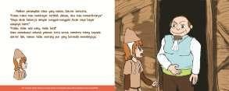

Gambar 2.1 Tampilan Buku Ilustrasi
(Sumber : Perancangan Buku Cerita Interaktif untuk Menimbulkan Minat Baca
Anak Usia 4-6 Tahun, Albert 2015 )

6

1. Gitadea Laksonoet al. (2016) yang berjudul : Rancang Bangun Aplikasi Pembelajaran Makhraj Huruf Al-Qur’an Untuk Anak-anak. Perancangan di atas menghasilkan aplikasi untuk pembelajaran pelafalan membaca Al- Qur’an dengan tartil menggunakan makhraj huruf dengan menggunakan
3D untuk ilustrasinya. Meskipun dengan menggunakan ilustrasi 3D kesamaan pada penelitian ini yaitu terletak pada penggunaan ilustrasi sebagai media penyampaian pesan, selain itu juga konten yang
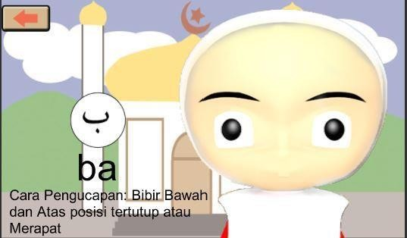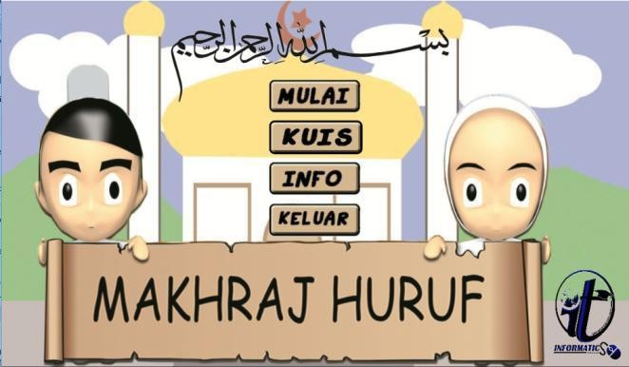disampaikan juga sama tentang makhraj huruf hijaiyah.

Gambar 2.2 Tampilan gambar aplikasi makhraj
(Sumber : Rancang Bangun Aplikasi Pembelajaran Makhraj Huruf Al-Qur‟an
Untuk Anak-anak, Gitadea. 2016)

2. Hindayati Mustafidah dan Nurhidayah (2010) yang berjudul : Rancang Bangun Aplikasi Pembelajran Makhraj Huruf Al-Qur’an Untuk Anak- anak. Perancangan di atas menghasilkan aplikasi untuk membantu meningkatkan pemahaman tentang makhraj untuk anak usia dini. Kesamaan pada perancangan ini yaitu pada ilustrasi sebagai media penarik minat untuk mempelajarinya dan konten makhraj yang diajarkan oleh aplikasi tersebut dengan kemasan yang interaktif.

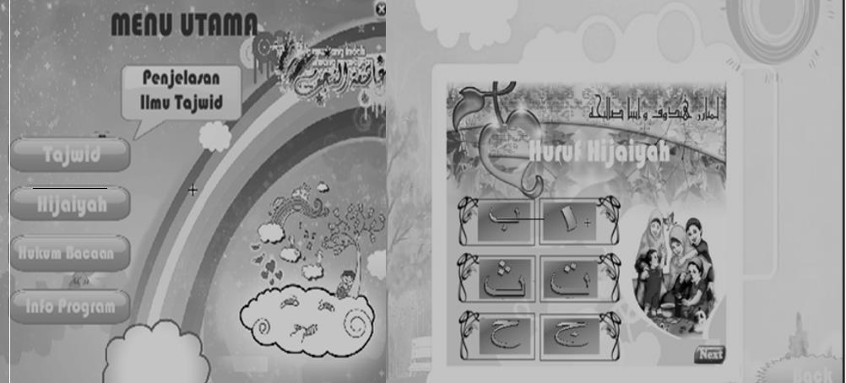

Gambar 2.3 Tampilan aplikasi multimedia membaca Al-Qur'an (Sumber : Rancang Bangun Multimedia Pembelajaran Ilmu Tajwid Guna Peningkatan Pemahaman Cara Membaca Al-Qur’an, Nurhidayah. Dkk. 2010)

Dari hasil tinjauan penelitian tedahulu tersebut maka bisa disimpulkan pengoptimalan buku sebagai media yang mudah dan cepat sebagai penyampaian pesan interaktif dengan visualisasi ilustrasi sebagai penunjang agar penyampaian pemateri menarik sangat minim sekali digunakan. Ilustrasi yang digunakan seharusnya sebagai bahan pendukung konten yang akan disampaikan. Dampaknya anak usia dini hanya akan menggunakannya untuk beberapa kali saja tanpa menyimpan atau membuat apikasi atau buku tersebut sebagai kitabnya sendiri untuk dipelajari secara berkelanjutan.
Oleh karena itu dibutuhkan buku yang bisa menjadi pedoman untuk belajar membaca Al-Qur’an dengan tartil yaitu fasih dalam makhraj dan tajwid dengan mengoptimalkan ilustrasi agar menarik untuk dipelajari dan menggunakan media buku sebagai media yang menjadi buku pedoman mudah diakses oleh anak usia dini, juga dikemas dengan metode PAIKEM GEMBROT agar sesuai dengan karakteristik anak usia dini. Metode PAIKEM GEMBROT ini lah yang nantinya menjadi

konten ilustrasi dan konten pengajaran pada buku rancangan yang akan dibuat.

B. Kajian teori

1. Buku Pembelajaran dengan Ilustrasi

Belajar membaca Al-Qur'an dengan sasaran anak usia dini membutuhkan media yang menarik dan mudah diakses yang dapat digunakan sebagai pedoman untuk anak usia dini. Buku ilustrasi sebagai media pembelajaran untuk anak usia dini. Pengertian Buku Pembelajaran Ilustrasi menurut KBBI adalah "buku" merupakan lembaran kertas berjilid, berisi tulisan atau gambar untuk dibaca dan dipahami atau kosong untuk ditulis atau digambar. Sedangkan "Pembelajaran" adalah proses menjadikan orang atau mahluk hidup belajar. Menurut Witabora (2012:2) esensi dari ilustrasi adalah pemikiran, ide dan konsep yang melandasi apa yang ingin dikomunikasikan melalui gambar untuk menghidupkan atau memberi bentuk visual dari sebuah tulisan yang mengombinasikan pikiran analitik dan kemampuan praktis untuk membuat sebuah bentuk visual yang mempunyai pesan. Penjelasan di atas menjelaskan tentang, bahwa buku pembelajaran ilustrasi merupakan media yang menyampaikan informasi melalui visual ilustrasi, dari pengertian di atas maka media yang menarik, mudah diakses dan bisa menjadi pedoman belajar membaca Al- Qur'an adalah buku ilustrasi.

2. Ilustrasi digital

Pembuatan ilustrasi yaitu merubah sketsa dengan gambar manual untuk kemudian dibuat dengan komputer sehingga menjadi bentuk digital. Menurut Annisa (2016:8) Ilustrasi digital adalah ilmu yang mempelajari tentang bagaimana mengesplorasikan kemampuan kreatif program komputer untuk membuat seni visual berupa ilustrasi dan memperbaiki ilustrasi. Ada dua macam gambar yang dapat dihasilkan melalui proses digital, yaitu gambar vector dan gambar bitmap.

a. Gambar Vektor

Pada Annisa (2016 : 8) Grafis vektor adalah penggunaan geometris sederhana dari titik, garis, kurva-kurva, bentuk atau segi banyak, yang semuanya berdasarkan pada persamaan matematika, untuk mempresentasikan gambaran dalam grafik komputer (Susanto,
2011:420). Gambar jenis ini dapat dibesarkan atau dikecilkan tanpa kehilangan resolusi karena berbasiskan titik dan garis. Maka gambar vector merupakan gambar yang tidak tergantung pada resolusi. Format gambar vektor di antaranya : SVG, EPS, dan CDR. Program komputer yang menghasilkan adalah program Corel Draw, Adobe Illustrator dan Macromedia Freehand.

b. Gambar Bitmap

Pada Annisa (2016:8) Bitmap dalam komputer grafis juga dikenal sebagai gambar raster adalah sebuah struktur data yang umumnya

mewakili grid persegi panjang dari pixel atau titik-titik warna, dapat dilihat melalui monitor, kertas atau media tampilan lainnya (Susanto,
2011:57). Maka gambar bitmap adalah gambar yang dibentuk oleh sekumpulan titik yang disebut pixel (picture element). Banyaknya titik akan berpengaruh pada tingkat kejelasan gambar yang sering disebut dengan resolusi. Format gambar bitmap yang sering dijumpai : GIF, JPEG, BMP, dan PNG. Program komputer yang menghasilkan karya bitmap adalah program Adobe Photoshop.

3. Penerapan Ilustrasi pada Perancangan

Setiap ilustrasi memiliki karakter tersendiri yang dalam penerapannya agar disukai oleh anak usia dini, hal ini berguna agar menumbuhkan daya tarik langsung untuk membaca buku. Menurut Witabora (2012:3) Ilustrasi merupakan media visual untuk bercerita, alat persuasi, identitas, dan sebagai desai, artinya perancangan ini nantinya akan membuat ilustrasi yang bersifat persuasif untuk meningkatkan minat membaca tartil pada anak usia dini. Gaya ilustrasi yang bisa menggambarkan secara persuasif untuk anak-anak antara lain :
Kartun, kata "kartun" berasal dari bahasa Italia yang berarti kertas. Kartun adalah gambar dengan penampilan lucu yang mempresentasikan suatu peristiwa (kaskus 2013). Orang yang membuat ilustrasi kartun disebut kartunis, menurut Husin (1998) kartun adalah peristiwa keseharian yang digambarkan secara menarik sehingga berhubungan dengan proses kognitif yang dialami oleh anak usia dini, yaitu telah

dijelaskan oleh Piaget pada Kartika (2017:19) pada umur 2-7 tahun merupakan tahap praoperasional, yaitu tahap dimana anak-anak mulai mempresentasikan dunia dengan kata-kata, bayangan dan gambar- gambar. Hubungan antara proses kognitif anak usia dini dengan ilustrasi kartun secara efektif akan dapat membantu menigkatkan minat baca Al- Qur’an, dan pemahaman membaca dengan tartil. Adapun jenis kartun yang digunakan perancang yaitu kartun komik.
Kartun komik merupakan gabungan antara seni sastra dan gambar yang terbentuk dari serangkaian gambar berbentuk menjadi sebuah cerita sebagai implementasi sebuah narasi.

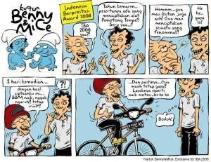.

Gambar 2.4 Komik
(sumber : KASKUS 2013)

Penerapan kartun komik ini nantinya akan digunakan pada penyampaian konten makhraj dan tajwid.

4. Teori Gestalt pada Ilustrasi

Penerapan ilustrasi pada buku ini sehingga mempunyai titik fokus pandangan terhadap konten yang disediakan, menarik, langsung menangkap materi yang disajikan, penulis menggunakan teori Gestalt Figure and Ground. Berikut uraian dari teori Gestalt.
a) Teori Gestalt

Psikologi Gestalt berawal dari pengajuan kertas kerja Max Wertheimer dari Jerman (1912). Tanudjaja (2006) “stimuli yang diterima oleh penglihatan cenderung dihubungkan dengan konteks atau situasi yang melingkupi penglihat. Oleh karena itu, setting dari karya desain akan mempengaruhi persepsi penglihat. Prinsip paling penting dari konteks adalah sosok dan latar (figure/ground).” Prinsip persepsi yang utama adalah prinsip figure and ground. Prinsip ini menggambarkan bahwa manusia, secara sengaja maupun tidak, memilih dari serangkaian stimulus, mana yang menjadi fokus atau bentuk utama (figure) dan mana yang menjadi latar (ground).
1) Prinsip kedekatan (proximity)

2) Prinsip kemiripan (similarity)

3) Prinsip searah (direction)

4) Prinsip ketutupan (closure)

5) Prinsip pragnan, tata letak sejumlah objek meski kurang beraturan cenderung dipersepsikan secara baik, sederhana dan bermakna tertentu.

5. Desain

Anak usia dini adalah anak yang 70% kehidupannya berada di rumah dan 30% berada di luar rumah (tempat wisata , sekolah dll) oleh karena itu hal-hal perancang tuangkan pada perancangan ini yaitu desain dengan pengaplikasian hal-hal yang sering dijumpai oleh anak usia dini.

Konsep mendesain perancangan ini, perancang menggunakan desain dengan berkiblat pada hal-hal yang sering dijumpai anak usia dini dilingkungannya, ada 2 keterangan pada Putu dan Wulan (2013:161). Emosi muncul pada individu karena adanya stimulus dari lingkungan yang diterima oleh indera (Atwater, 1983). Dan emosi pada anak muncul dengan adanya rangsangan-rangsangan stimulus yang berasal dari dalam diri individu, konflik dalam proses perkembangan, dan lingkungan (Mashar, 2011). Jadi, materi membaca Al-Qur’an dengan tartil akan sangat mudah dijelaskan dengan menerapkan hal-hal yang ada di lingkungan secara umum.

6. Warna

Warna yang digunakan untuk perancangan ini yaitu warna colorfull guna untuk menarik pandangan anak usia dini untuk langsung membuka buku dan belajar. Menurut Monica (2011:1093) rangkaian warna yang digunakan sebaiknya cocok dengan pesan yang ingin disampaikan. Misalnya jika ingin membuat iklan yang ditujukan untuk anak-anak, maka warna-warna yang dipilih dapat berupa warna-warna hangat atau cerah,

seperti merah, oranye, kuning, hijau dan sebagainya. Warna juga merupakan elemen visual yang bisa menimbulkan delight, hal ini akan sangat menarik perhatian pada anak usia dini. Warna yang akan digunakan untuk hasil perancangan adalah warna CMYK .

7. Tipografi

Pemilihan font disesuaikan dengan target pembaca yaitu anak usia dini, font yang akan digunakan haruslah memiliki sifat kekanak-kanakan sehingga dapat menyatukan antara konten dengan target pembaca.
Font adalah salah satu unsur elemen visual yang sangat berpengaruh terhadap penyampaian emosi, pesan, maupun materi yang akan disampaikan. Font bisa menjadi daya tarik, karena anak usia dini suka berimajinasi. Menurut Dria (2011:312) tipografi merupakan salah satu elemen desain yang mempunyai dua fungsi, yaitu fungsi sebagai tulisan yang dibaca dan fungsi sebagai image (gambar). Berdasarkan pengertian tersebut maka pemilihan font harus sesuai dengan karakteristik anak usia 2-7 tahun.

8. Tartil

Membaca tartil pada anak usia dini adalah awal belajar membaca Al-Qur'an yaitu dengan belajar pelafatan huruf hijaiyah dengan baik dan benar sehingga pada masa yang akan datang tidak slah mengucapkan dan tidak salah pada pengartian bahasa arabnya.

Menurut Anggini (2017 :19) Tata cara membaca Al-Qur’an yang dinukil dari Nabi Muhammad SAW, kemudian para sahabat menunjukan pentingnya perlahan-lahan dalam membaca dan memperindah suara bacaan Al-Qur’an. Pengertian tersebut menjelaskan bahwa membaca Al- Qur’an dengan tartil adalah membaca Al-Qur’an dengan tidak bergesa- gesa menggunakan makhraj dan tajwid.
Pembelajaran membaca Al-Qur’an dengan tartil pada anak TB/TK As-Salam menggunakan metode Pembelajaran Ummi pada jilid 1 yaitu memperkenalkan huruf dari alif hingga ya’ dengan menekankan pada makhrajnya.
Metode Ummi Jilid 1 yaitu memperkenalkan huruf-huruf tunggal denga bacaan 2-3 huruf. Tahapan-tahapan pembelajarannya yaitu :
a) Guru menjelaskan bagaimana membaca huruf dengan sifat dan pengucapan huruf hijaiyah pada buku.
b) Kemudian guru memberikan contoh bagaimana membaca huruf dari yang pertama, yang kedua hingga yang ketiga.
c) Kemudian guru memberikan pertanyaan pada murid “ini dibaca apa

anak-anak ?” menunuk buku.

d) Kemudian guru meragakan bunyi 3 huruf hijaiyah tesebut yang dibaca secara berurutan.
Berikut merupakan definisi pengucapan huruf hijaiyah, menurut Abdul (2010:23&26) mengatakan “huruf Hijaiyah adalah huruf yang dipakai di Arab. Huruf dikenal juga sebagai huruf kitab suci Al-Qur’an

dan harus dilafalkan sebagaimana makhorijul huruf hijaiyah dengan baik dan benar”. Penggunaan makhraj dalam membaca Al-Qur’an dengan tartil merupakan letak pengucapan huruf (subhan, 2009:50). Huruf-huruf mempunyai perbedaan pelafalan, macam macam huruf hijaiyah antara lain :
يء ه و ن م ل ق كف غ ع ظ ط ش ض ص س ب ت ث ج ح خ د ذ ر زا

Dalam pelafalan makhorijul huruf, tiap tiap huruf diucapkan dengan berbeda sifat. Perbedaan pelafalan ini dalam proses pembelajaran cara membaca Al-Qur’an dengan tartil dibagi menjadi 5 yaitu :
1) Syafatain, adalah pengucapan yang terletak pada dua bagian bibir atas dan bawah yaitu :ف و ب م

2) Lisan , merupakan pengucapan huruf di bagian lidah antara lain : ذ ث

ت ظ ط د ش ز ص ن ل ر ش ج ض ق ك ي ا

3) Al – Halq, huruf yang pengucapannya di tenggorokan, antara lain :

ع ح غ خ ء ه

9. Pendekatan pada Anak Usia Dini

Pendidikan anak usia dini (PAUD) adalah jenjang pendidikan sebelum jenjang pendidikan dasar yang merupakan suatu upaya pembinaan yang ditujukan bagi anak sejak lahir sampai dengan usia enam tahun yang dilakukan melalui pemberian rangsangan pendidikan untuk membantu pertumbuhan dan perkembangan jasmani dan rohani

agar anak memiliki kesiapan dalam memasuki pendidikan lebih lanjut, yang diselenggarakan pada jalur formal, nonformal, dan informal (Syarah, 2017:12). Oleh karena itu peningkatan rangsangan pada anak usia dini dalam membentuk gairah belajar membaca Al-Qur’an harus dilakukan dengan berbagai metode, yaitu :
Pertama metode Montessori. Metode Montesorri mempunyai beberapa strategi, antara lain :
a. Memberikan kebebasan dan menumbuhkan tanggung jawab. Maksud dari strategi ini bebas bergerak dan bermain.
b. Menumpuk perilaku positif. Mendidik agar anak usia dini mengembangkan sikap positif dengan cara memberikan contoh sikap positif.
c. Menumbuhkan sikap mandiri. d. Memupuk disiplin diri.
e. Mempersiapkan lingkungan mengacu pada realita. Prioritasnya adalah memberian anak pelajaran tentang realita dengan menghibur melalui latihan yang bersifat fiksi, agar dapat membedakan mana yang realita dan yang fiksi. Montessori metanjelaskan tahapan perancangan buku ilustrasi ini sehingga bisa diterima oleh pengajar maupun orang tua.
Kedua, model PAIKEM GEMBROT & Learning by Playing. Model pembelajaran PAIKEM adalah model pembelajaran aktif, inovatif, kreatif, efektif, dan menyenangkan yang diberikan kepada siswa secara optimal untuk mencapai tujuan pembelajaran dalam suasana yang

menarik dalam proses belajar dan mengajar. Learning by Playing menghasilkan suasana yang menyenangkan sehingga proses pembelajaran sangat mengasikan. Semiawan (2002:20) mengatakan bahwa “bermain adalah salah satu alat utama yang menjadi alat latihan untuk pertumbuhan” beliau juga menjelaskan bahwa “permainan adalah alat bagi anak untuk menjelajahi dunianya, dari yang tidak ia kenali sampai yang ia kenali, dari yang tidak dapat diperbuatnya sampai mampu melakukannya” maka dapat ditarik kesimpulan bahwa permainan adalah sebuah kebutuhan bagi anak untuk meningkatkan tumbuh kembang pada diri anak tersebut. Bermain adalah proses yang dipilih sendiri oleh anak karena menyenangkan bukan karena untuk memperoleh hadiah atau pujian melainkan karena mengasyikkan.

